Контрольная работа по окружающему миру. 1 класс (входная)
А 1. Закрась кружок красным карандашом под картинкой, на которой
нарисованы занятия дошкольника, синим – занятия школьника.
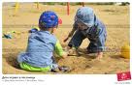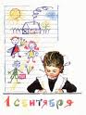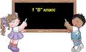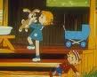

А 2. Какой предмет больше всего подходит первокласснику? Закрась под ним кружок.
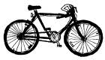

А 3. Найди на картинке домашних животных и закрась кружок под ними.
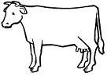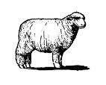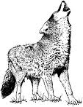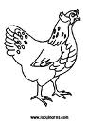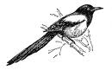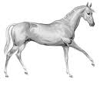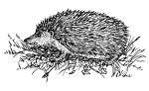

А 4. Закрась кружок под предметами, сделанными из металла.
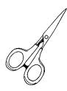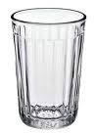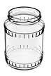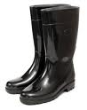

А 5. Соедини картинки, изображающие людей разных профессий, с предметами (орудиями труда), которые им необходимы.

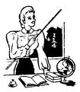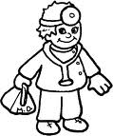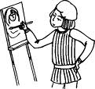

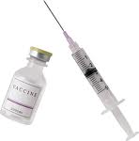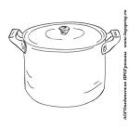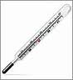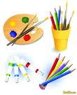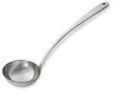

А 6. Соедини линией предмет с фигурой, на которую он похож.
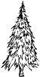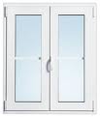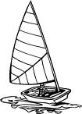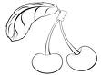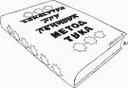

В 7. Найди на картинках наземный транспорт. Закрась кружок под картинкой.
